----------------------------------------------------------作业正文----------------------------------------------------------

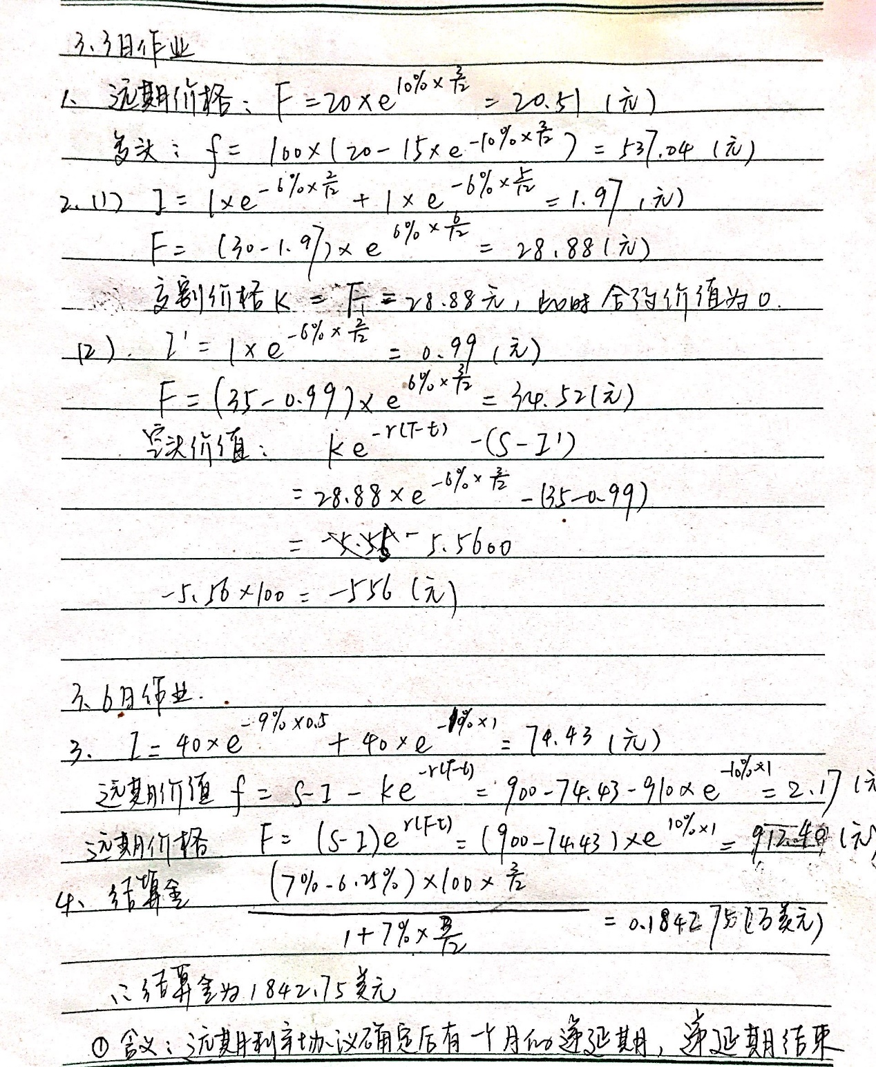

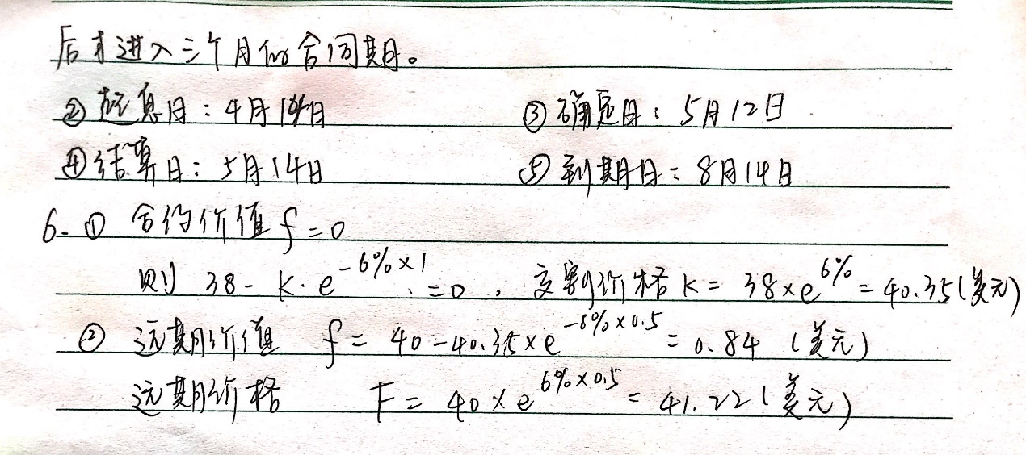

----------------------------------------------------------作业正文----------------------------------------------------------

姓名：黄佳雯

学号：17241095

得分：